市民活動協働開催講座講座

「自治基本条例制定の注意点」と「政策としての“市民参加”の課題」申込書

（ふりがな）  氏 名 | 年代（□10代、□20代、□30代、□40代、□50代、□60代以上）
所属団体名等
連 絡 先 | 〒  TEL： FAX：  Ｅ-mail：
この講座で知りたいこと
※ ご記入いただいた個人情報については、本講座の開催に必要な連絡調整、講師等への告知、
今後の講座や当センターの事業等のご案内のみの目的で使用いたします。

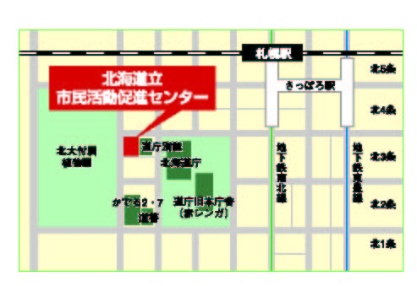
申 込 先

北海道立市民活動促進センター
〒060‐0003
札幌市中央区北３条西７丁目道庁別館西棟１階
FAX：０１１‐２５１‐６７８９
Ｅ-mail：center@do-shiminkatsudo.jp
TEL：０１１－２６１－４４４０

